Bogotá D.C., 05 de agosto de 2019

Doctor

**JORGE HUMBERTO MANTILLA SERRANO**

Secretario General

Cámara de Representantes

Ciudad

Asunto: Radicación del Proyecto de Ley “*Por medio de la cual se crean reglas de protección a las personas naturales que ejecuten contratos de prestación de servicios y de apoyo a la gestión y se dictan otras disposiciones*.”

Respetado Secretario General:

En nuestra calidad de Congresistas de la República y en uso de las atribuciones que nos han sido conferidas constitucional y legalmente, nos permitimos respetuosamente radicar el Proyecto de Ley de la referencia y, en consecuencia, le solicitamos se sirva dar inicio al trámite legislativo respectivo.

Cordial saludo,

**CARLOS EDUARDO GUEVARA V.            AYDEÉ LIZARAZO CUBILLOS**

Senador de la República                          Senadora de la República

Partido Político MIRA                               Partido Político MIRA

**ANA PAOLA AGUDELO GARCIA                    IRMA LUZ HERRERA R.**

Senador de la República                          Representante a la Cámara

Partido Político MIRA                                Partido Político MIRA

**PROYECTO DE LEY No. __ de 2019**

**“*Por medio de la cual se crean reglas de protección a las personas naturales que ejecuten contratos de prestación de servicios y de apoyo a la gestión y se dictan otras disposiciones.”***

El Congreso de Colombia,

DECRETA:

**Artículo 1. *Objeto*.** La presente ley tiene como objeto regular el descanso programado a favor de los contratistas de prestación de servicios personales y de apoyo a la gestión, el Ingreso Base de Cotización al Sistema de Seguridad Social Integral para estos contratos, la afiliación a cargo del contratante a las Cajas de Compensación Familiar y el pago oportuno de la cuenta de cobro.

Todas las disposiciones contenidas en la presente ley, le serán aplicables a las personas naturales que ejecuten la prestación de un servicio en favor de una persona natural o jurídica de derecho público o privado, bajo la modalidad de contrato de prestación de servicios, apoyo a la gestión, consultoría y/o asesoría.

**Artículo 2*. Descanso Programado*.**La persona natural que ejecute la prestación de un servicio en favor de una persona natural o jurídica de derecho público o privado, bajo la modalidad de contrato de prestación de servicios, apoyo a la gestión, consultoría y/o asesoría, tendrá derecho a un (01) día hábil de descanso por cada mes de prestación de servicios personales, que será reconocido como valor adicional dentro de sus pagos una vez finalice el contrato.

**Parágrafo.** De presentarse la renovación sucesiva de contratos de prestación de servicios**,** las partes podrán acordar el momento en el que se harán efectivos los días de descanso programado.

**Artículo 3. *Fórmula del descanso remunerado.*** El valor del día de descanso pago se determinará mensualizando el valor total del contrato y deberá dividirse en treinta (30) días, este valor será reconocido como día de descanso.

**Artículo 4. *Ingreso Base de Cotización para Trabajadores independientes***. El ingreso base de cotización (IBC) al Sistema de Seguridad Social Integral del trabajador independiente corresponde mínimo al cuarenta por ciento (40%) del valor mensualizado de cada contrato, sin incluir el valor total del Impuesto al Valor Agregado (IVA) cuando a ello haya lugar.

Los trabajadores independientes que al aplicar el 40% obtengan un ingreso base de cotización inferior a un Salario Mínimo Legal Mensual Vigente, cotizarán, sobre la base resultante, al Sistema de Seguridad Social en Salud y en Pensiones.

Para los trabajadores independientes que estén obligados al pago de aportes al Sistema de Riesgos Laborales, el ingreso base de cotización será el salario mínimo legal mensual vigente.

**Artículo 5.**  ***Cajas De Compensación Familiar.*** El contratante estará obligado a afiliar al contratista desde el inicio del contrato a un plan de Caja de Compensación Familiar que ofrezca como mínimo acceso a beneficios en educación, capacitación, turismo, subsidios, y acceso a espacios de recreación, deporte y turismo. Este plan deberá tener una cobertura familiar en las mismas condiciones que se ofrecen para los planes ordinarios. El pago estará a cargo de la entidad contratante.

**Artículo 6. *Término oportuno para el pago de la cuenta de cobro*.** El contratante tendrá máximo cinco (05) días hábiles para pagar la cuenta de cobro presentada por el contratista o su equivalente, a menos que esta sea devuelta por presentar alguna inconsistencia, carecer de soportes, o por encontrarse pendiente del cumplimiento de los requisitos previstos en el contrato del cual se derivan, caso en el cual, el término para el pago se suspenderá hasta la presentación de la cuenta de cobro corregida o subsanada por el contratista.

El contratante, supervisor y/u oficina encargada del pago, según corresponda deberá informar por escrito al contratista las inconsistencias o causales por las que se hace la devolución.

**Artículo 7.** ***Digitalización de las cuentas de cobro*.** Las personas jurídicas de derecho público contratantes, deberán implementar el registro digital de las cuentas de cobro a través de plataformas institucionales y/o empresariales en las cuales conste la fecha y hora de radicación de las cuentas de cobro de los contratistas ante sus respectivos supervisores para la revisión de las mismas, permitiendo en todo caso hacer seguimiento a la trazabilidad del trámite que debe surtir cada una de las cuentas de cobro hasta concluir con el correspondiente pago.

La devolución de la cuenta de cobro por inconsistencia o error también deberá constar de forma digital así como su adecuación o subsanación por parte del contratista.

**Parágrafo 1:** El término para el trámite y pago de la cuenta de cobro se suspenderá en caso de devolución y se reanudará con la presentación de la radicación de las correcciones por parte del contratista a su supervisor y/u oficina encargada del pago, según corresponda.

**Artículo *8. Sanción.*** El contratante que no cumpliere con lo dispuesto en esta ley, tendrá que pagar al contratista una sanción económica equivalente al 10% del total del contrato de prestación de servicios.

**Artículo 9. *Vigencia y derogatorias*.** La presente ley rige a partir de su sanción y publicación y deroga las disposiciones que le sean contrarias.

De los Honorables Congresistas,

**CARLOS EDUARDO GUEVARA V.            AYDEÉ LIZARAZO CUBILLOS**

Senador de la República                          Senadora de la República

Partido Político MIRA                               Partido Político MIRA

**ANA PAOLA AGUDELO GARCIA                    IRMA LUZ HERRERA R.**

Senador de la República                          Representante a la Cámara

Partido Político MIRA                                Partido Político MIRA

**PROYECTO DE LEY No. __ de 2019**

**“***Por medio de la cual se crean reglas de protección a las personas naturales que ejecuten contratos de prestación de servicios y de apoyo a la gestión y se dictan otras disposiciones.”*

**EXPOSICIÓN DE MOTIVOS**

1. **ANTECEDENTES DEL PROYECTO**

El presente proyecto de ley se radica en la Secretaría, por la Bancada del Partido MIRA por los HS Carlos Eduardo Guevara Villabón, H.S. Ana Paola Agudelo García H.S Aydee Lizarazo Cubillos y la HR Irma Luz Herrera Rodríguez.

Sobre el tema, el pasado 17 de Agosto de 2017 los honorables Congresistas H.S.[Claudia Nayibe López Hernández](http://www.camara.gov.co/claudia-nayibe-lopez-hernandez), H.S.[Maritza Martínez Aristizábal](http://www.camara.gov.co/maritza-martinez-aristizabal) H.R.[Angélica Lisbeth Lozano Correa](http://www.camara.gov.co/representantes/angelica-lisbeth-lozano-correa) , H.R.[Oscar Ospina Quintero](http://www.camara.gov.co/representantes/oscar-ospina-quintero) , H.R.[Inti Raúl Asprilla Reyes](http://www.camara.gov.co/representantes/inti-raul-asprilla-reyes) , H.R.[Argenis Velásquez Ramírez](http://www.camara.gov.co/representantes/argenis-velasquez-ramirez) , H.R.[Ángela María Robledo Gómez](http://www.camara.gov.co/representantes/angela-maria-robledo-gomez) , H.R.[Fabio Raúl Amín Sáleme](http://www.camara.gov.co/representantes/fabio-raul-amin-saleme) , H.R.[Carlos German Navas Talero](http://www.camara.gov.co/representantes/carlos-german-navas-talero) , H.R.[José Elver Hernández Casas](http://www.camara.gov.co/representantes/jose-elver-hernandez-casas) , H.R.[Oscar de Jesús Hurtado Pérez](http://www.camara.gov.co/representantes/oscar-de-jesus-hurtado-perez) , H.R.[Wilson Córdoba Mena](http://www.camara.gov.co/representantes/wilson-cordoba-mena) , H.R.[Germán Bernardo Carlosama López](http://www.camara.gov.co/representantes/german-bernardo-carlosama-lopez) , H.R.[Carlos Arturo Correa Mojica](http://www.camara.gov.co/representantes/carlos-arturo-correa-mojica), H.R.[Rodrigo Lara Restrepo](http://www.camara.gov.co/representantes/rodrigo-lara-restrepo) , H.R.[Hernán Penagos Giraldo](http://www.camara.gov.co/representantes/hernan-penagos-giraldo) , H.R.[Juan Carlos García Gómez](http://www.camara.gov.co/representantes/juan-carlos-garcia-gomez), presentaron iniciativa legislativa 090 de 2017 Cámara “Por medio del cual se expide el régimen de trabajo decente para los contratistas de prestación de servicios y se dictan otras disposiciones en materia de contratación administrativa y modernización estatal” que buscaba según su exposición de motivos establecer una serie de garantías y beneficios para los trabajadores vinculados mediante contratos de prestación de servicios, principalmente respecto de los que se encuentran vinculados bajo el régimen de contratación administrativa, así como propiciar la política nacional de trabajo decente y modernización laboral en el sector público, con el objeto de que no se sigan cometiendo abusos con las relaciones contractuales administrativas para encubrir relaciones de carácter laboral. Sin embargo la iniciativa hoy presentada dista del proyecto antes mencionado ya que no busca definir o modificar el régimen de contratación existente sino brindar 4 beneficios para este tipo de trabajadores independientes.

1. **NECESIDAD Y OBJETO DEL PROYECTO DE LEY**

El proyecto de ley presentado busca reconocer y regular un día de descanso a las personas naturales que ejecuten contratos de prestación de servicios personales y de apoyo a la gestión, por cada mes de ejecución del mismo. Busca definir vía ley el Ingreso Base de Cotización al Sistema de Seguridad Social Integral del trabajador independiente, promover su afiliación a las Cajas de Compensación Familiar y fomentar el pago oportuno de sus honorarios a través de la digitalización de las cuentas de cobro y el establecimiento de un término perentorio para efectuar el desembolso cuando las mismas cumplan los requisitos para su reconocimiento y pago.

La necesidad del proyecto nace por las recurrentes quejas de los contratistas que se ven afectados por la demoras injustificadas del pago de sus honorario que pueden superar los (02) dos meses y la inestabilidad económica que le genera su actividad independiente al depender del turno que las entidades le otorgan al momento de la presentación de las cuentas de cobro.

Pese a la disposición contenida en el artículo 4 numeral 10 de la ley 80 de Contratación adicionado por el art. 19 de la Ley 1150 de 2007, de respetar el orden de presentación de los pagos por parte de los contratistas. Existen quejas sobre la inoperancia de esta norma por lo cual se hace necesario fijar un término para el reconocimiento y desembolso de los honorarios de este grupo poblacional y la digitalización y trazabilidad del trámite de pago, impactando así de forma favorable sus condiciones de vida y la de sus familias.

**2.1 Cifras Contratistas de Prestación Personal de Servicios Profesionales y de Apoyo a La Gestión.**

En respuesta dada por el Ministerio de Salud y Protección Social mediante oficio 201931200736341, la entidad señala que 194.379 personas cotizan como contratistas por prestación de servicios con ingresos menores a 1 salario mínimo mensual legal vigente, 107.565 cotizan entre 1 y 2 salarios mínimos mensuales legales vigentes y 41.722 cotizan entre 3 y 4 salarios mínimos mensuales legales vigentes bajo esta modalidad para un total de 343.666 trabajadores independientes.

Para el año 2016 el Ministerio de Salud y Protección Social informó que más de millón de personas[1] cotizaban al sistema de seguridad social como independientes; de los cuales alrededor del 75% –es decir 756.000 personas lo hacían como independientes contratistas de Prestación de Servicios. Según Colombia Compra Eficiente[2] y obtenido de la información consignada en el SECOP, en el sector público para la misma vigencia 243.427 personas habían sido contratadas bajo la modalidad de contrato de prestación de servicios.

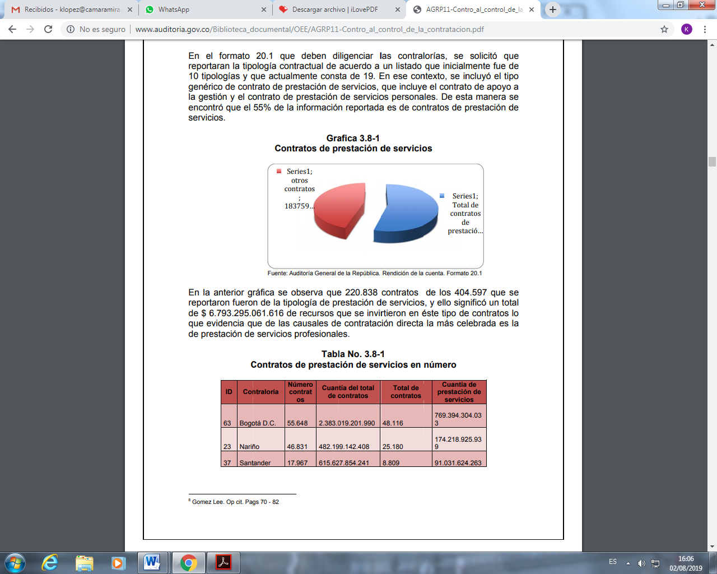**2.2 Del Informe De Control a La Contratación: Riesgos, Desaciertos Y Posibilidades. Auditoría General de la República. Mayo 2011[3].**

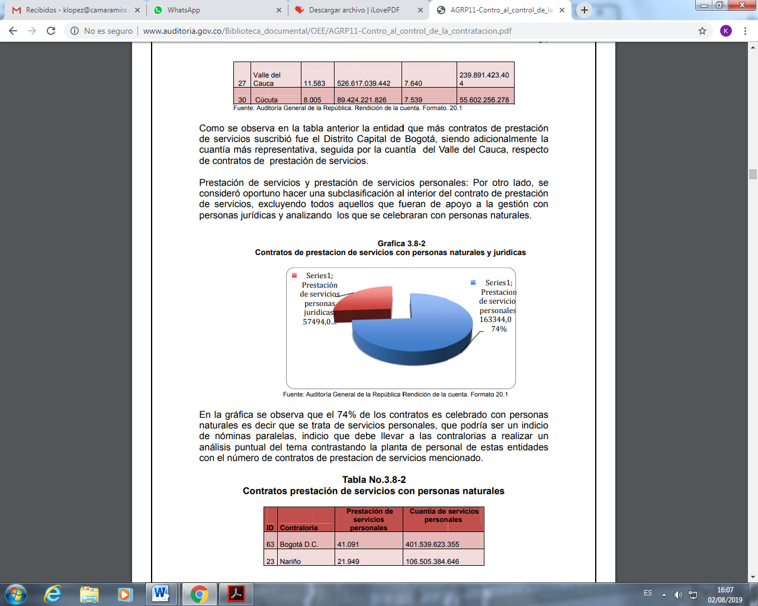

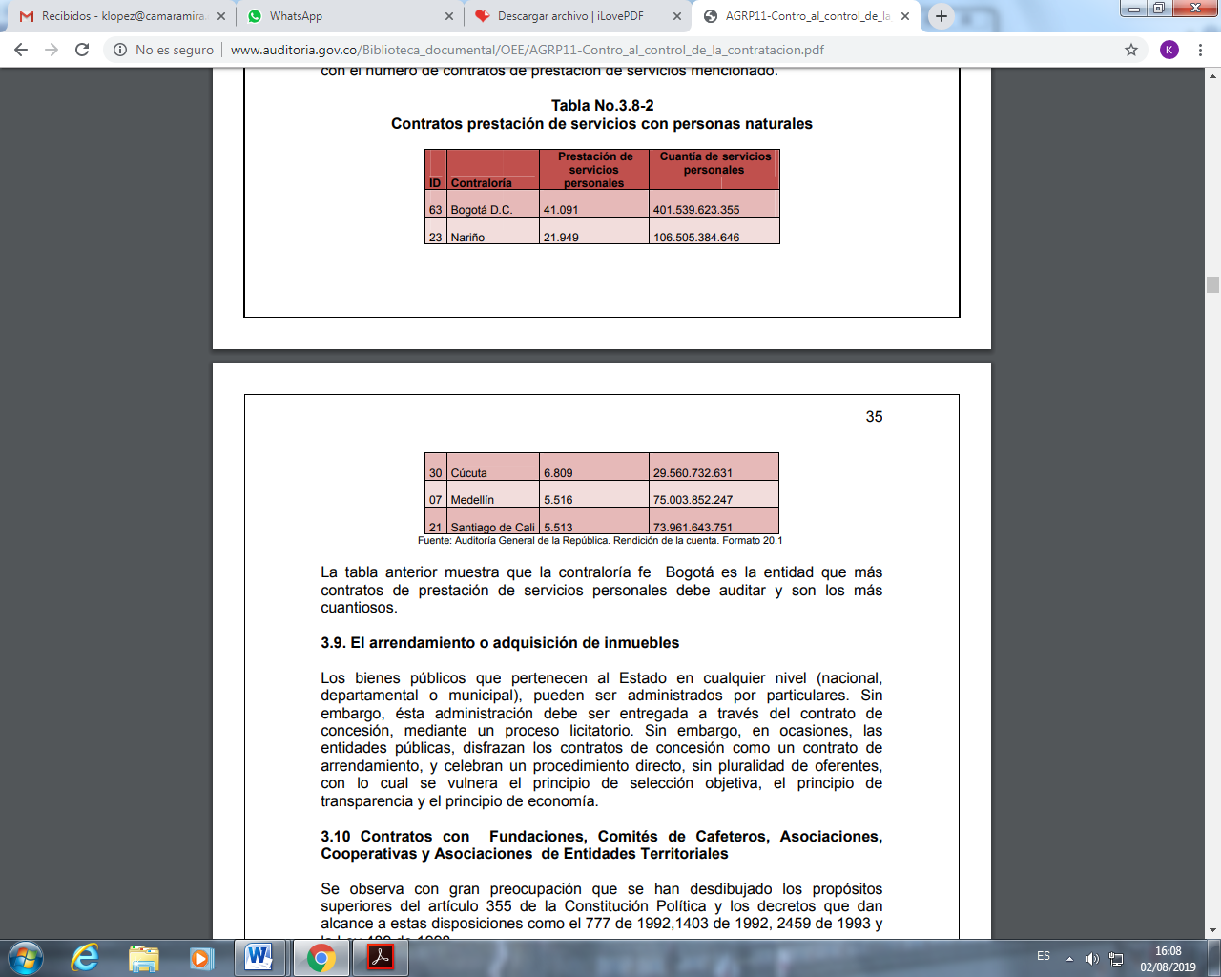



**2.3 Empleo E Informalidad En Colombia**

Por su parte la Organización Internacional del Trabajo (OIT) reporta que la informalidad laboral en Colombia es la más alta del mundo: 61,3%. Para Stefano Farné, director del Observatorio de Mercado de Trabajo, de la Universidad Externado de Colombia, una de las razones principales de la informalidad es la baja productividad del grueso de personas que están en la informalidad “La gente poco productiva, entendida como la de bajos ingresos, no logra financiar los costos que se derivan de la formalización”,

En la última Gran encuesta integrada de hogares (GEIH) Mercado laboral que realizó el DANE, estableció que la Informalidad total de las 13 áreas metropolitanas fue de 48,1% y para las 23 ciudades capitales fue 46,9% .

Para el periodo marzo - mayo 2019, de las 23 ciudades y áreas metropolitanas, las que presentaron mayor proporción de informalidad fueron: Cúcuta A.M. (70,3%), Riohacha (64,1%) y Sincelejo (63,8%). Las ciudades con menor proporción de informalidad fueron: Manizales A.M. (39,8%), Bogotá D.C. (42,2%) y Medellín A.M. (42,9%).

El 91,1% de los ocupados en las 13 ciudades y áreas metropolitanas en el período marzo - mayo 2019 reportaron estar afiliados a seguridad social en salud, lo que significó una disminución de 1,3 puntos porcentuales frente al mismo periodo del año anterior (92,4%).

En cuanto a pensiones, la proporción de ocupados cotizantes fue 50,5% para el trimestre móvil marzo - mayo 2019. Para el trimestre móvil marzo – mayo 2018 esta proporción fue 50,1%.

Para las 13 ciudades y áreas metropolitanas, en el trimestre móvil marzo – mayo 2019, el 57,4% del total de la población ocupada pertenecía al régimen contributivo o especial como aportante. El 10,5% del total de la población ocupada pertenecía al régimen contributivo o especial como beneficiario y el 22,7% de los ocupados pertenecía al régimen subsidiado.

1. **CONSTITUCIONALIDAD DEL PROYECTO.**

Encontramos que la iniciativa legislativa se ciñe a la Constitución Política, la cual entre otros aspectos regula:

**Trámite legislativo:** Según el artículo 150 de la Constitución Política es facultad del Congreso hacer las leyes, por lo tanto, es competencia del ente legislativo atender asuntos como el propuesto en el proyecto de ley en desarrollo. Cumple además con el artículo 154, referentes a su origen y formalidades de unidad de materia, de esta manera encontramos que la competencia para este trámite es del Congreso de la República.

**Legalidad del proyecto:** El proyecto objeto de ponencia cumple con los requisitos preceptuados en la Ley 5ª de 1992, así:

**Iniciativa legislativa:** El artículo 140.1 de la norma precitada otorga la facultad a “Los Senadores y Representantes a la Cámara individualmente y a través de las bancadas.”.

**Contenido Constitucional:** El proyecto se ajusta al Capítulo III de la Constitución Política de Colombia que trata “De las Leyes”, comprendido desde el artículo 150 y subsiguientes.

**3.1 Normatividad**

**3.1.1 De Los Contratos De Prestación De Servicios Profesionales Y De Apoyo A La Gestión.**

Los contratos de prestación de servicios profesionales y de apoyo a la gestión que celebran las Entidades Estatales se encuentran regulados por la Ley 80 de 1993, así:

“ARTÍCULO 32. DE LOS CONTRATOS ESTATALES. DE LOS CONTRATOS ESTATALES. Son contratos estatales todos los actos jurídicos generadores de obligaciones que celebren las entidades a que se refiere el presente estatuto, previstos en el derecho privado o en disposiciones especiales, o derivados del ejercicio de la autonomía de la voluntad, así como los que, a título enunciativo, se definen a continuación:

(...)

“3. Contrato de prestación de servicios.

Son contratos de prestación de servicios los que celebren las entidades estatales para desarrollar actividades relacionadas con la administración o funcionamiento de la entidad. Estos contratos sólo podrán celebrarse con personas naturales o jurídicas cuando dichas actividades no puedan realizarse con personal de planta o requieran conocimientos especializados.

Estos contratos no generan en ningún caso relación laboral ni prestaciones sociales. Los contratos a que se refiere este ordinal, se celebrarán por el término estrictamente indispensable.

Parágrafo 1. A los contratos de consultoría, de prestación de servicios o de asesoría de cualquier clase, deberá anexarse certificación expedida por el jefe de la entidad, acerca de la inexistencia de personal de planta para desarrollar las actividades que se pretendan contratar”.

(...)”

Por su parte, la Ley 1150 de 2007 prevé la posibilidad de contratar directamente la prestación de servicios profesionales y de apoyo a la gestión en su artículo 2, sin embargo esta modalidad no debe ser usada para evadir la responsabilidad patronal cuando el objeto del contrato sea el ejercicio de funciones de carácter permanente o propias de la entidad, las cuales debe desarrollar con el personal de planta vinculado de la entidad Estatal. Al respecto la norma reza:

**Artículo 2°.***De las modalidades de selección.* La escogencia del contratista se efectuará con arreglo a las modalidades de selección de licitación pública, selección abreviada, concurso de méritos y contratación directa, con base en las siguientes reglas:

“(...)

4. **Contratación directa.** La modalidad de selección de contratación directa, solamente procederá en los siguientes casos:

(...)

h) Para la prestación de servicios profesionales y de apoyo a la gestión, o para la ejecución de trabajos artísticos que sólo puedan encomendarse a determinadas personas naturales;

(...)”

El artículo 2.2.1.2.1.4.9 del Decreto 1082 de 2015, define este tipo de contratos de la siguiente manera:

“(...)

Artículo 2.2.1.2.1.4.9. Contratos de prestación de servicios profesionales y de apoyo a la gestión, o para la ejecución de trabajos artísticos que solo pueden encomendarse a determinadas personas naturales. Las Entidades Estatales pueden contratar bajo la modalidad de contratación directa la prestación de servicios profesionales y de apoyo a la gestión con la persona natural o jurídica que esté en capacidad de ejecutar el objeto del contrato, siempre y cuando la Entidad Estatal verifique la idoneidad o experiencia requerida y relacionada con el área de que se trate. En este caso, no es necesario que la Entidad Estatal haya obtenido previamente varias ofertas, de lo cual el ordenador del gasto debe dejar constancia escrita.

Los servicios profesionales y de apoyo a la gestión corresponden a aquellos de naturaleza intelectual diferentes a los de consultoría que se derivan del cumplimiento de las funciones de la Entidad Estatal, así como los relacionados con actividades operativas, logísticas, o asistenciales.

La Entidad Estatal, para la contratación de trabajos artísticos que solamente puedan encomendarse a determinadas personas naturales, debe justificar esta situación en los estudios y documentos previos.

“(...)

El numeral 10º del artículo 4 de ley 80 de 1993 establece el respeto de los turnos para pago de la siguiente manera:

**ARTICULO 4o. DE LOS DERECHOS Y DEBERES DE LAS ENTIDADES ESTATALES.**Para la consecución de los fines de que trata el artículo anterior, las entidades estatales:

“(...)

10°. Respetarán el orden de presentación de los pagos por parte de los contratistas. Sólo por razones de interés público, el jefe de la entidad podrá modificar dicho orden dejando constancia de tal actuación.

Para el efecto, las entidades deben llevar un registro de presentación por parte de los contratistas, de los documentos requeridos para hacer efectivos los pagos derivados de los contratos, de tal manera que estos puedan verificar el estricto respeto al derecho de turno. Dicho registro será público.

Lo dispuesto en este numeral no se aplicará respecto de aquellos pagos cuyos soportes hayan sido presentados en forma incompleta o se encuentren pendientes del cumplimiento de requisitos previstos en el contrato del cual se derivan.

“(...)

**3.1.2 DE LOS CONTRATOS DE PRESTACIÓN DE SERVICIOS PROFESIONALES Y DE APOYO A LA GESTIÓN DE DERECHO PRIVADO.**

La contratación por prestación de servicios se incorporó en la legislación nacional desde el Código Civil de 1873 y se encuentra definido por el artículo 1495 de la siguiente manera:

“Art. 1495.Contrato o convención es un acto por el cual una parte se obliga para con otra a dar, hacer o no hacer alguna cosa. Cada parte puede ser de una o de muchas personas”.

Por su parte el Código Sustantivo del Trabajo también lo define así:

“ARTÍCULO 34. Contratistas independientes.

1. Son contratistas independientes y, por tanto, verdaderos patronos y no representantes ni intermediarios las personas naturales o jurídicas que contraten la ejecución de una o varias obras o la prestación de servicios en beneficio de terceros, por un precio determinado, asumiendo todos los riesgos, para realizarlos con sus propios medios y con libertad y autonomía técnica y directiva. Pero el beneficiario del trabajo o dueño de la obra, a menos que se trate de labores extrañas a las actividades normales de su empresa o negocio, será solidariamente responsable con el contratista por el valor de los salarios y de las prestaciones e indemnizaciones a que tengan derecho los trabajadores, solidaridad que no obsta para que el beneficiario estipule con el contratista las garantías del caso o para que repita contra él lo pagado a esos trabajadores.

2. El beneficiario del trabajo o dueño de la obra, también será solidariamente responsable, en las condiciones fijadas en el inciso anterior, de las obligaciones de los subcontratistas frente a sus trabajadores, aun en el caso de que los contratistas no estén autorizados para contratar los servicios de subcontratistas”.

En cuanto a la cotización y base gravable para cotizaciones encontramos regulación en el primer inciso del artículo 135 de la Ley 1753 de 2015 que dispuso que los trabajadores independientes que perciban ingresos mensuales iguales o superiores a un (1) salario mínimo legal mensual vigente cotizarán mes vencido al Sistema de Seguridad Social Integral. Artículo que fue reglamentado por el Decreto 1273 de 2018.

1. **OBJETIVOS DEL PROYECTO.**

La iniciativa legislativa busca:

Artículo 1. Objeto y alcance de la ley.

Artículo 2. Descanso programado.Contempla el reconocimiento de un día hábil de descanso por cada mes de prestación de servicios personales, que será reconocido una vez finalice el contrato o según acuerden las partes.

Artículo 3. Fórmula del descanso remunerado. Fija la forma en que se calculará el valor a pagar por día de descanso

Artículo 4. Ingreso Base de Cotización para Trabajadores independientes. Determina la forma, cuantía y modo de cotización de los aportes al Sistema de Seguridad Social Integral del trabajador independiente

Artículo 5. Cajas De Compensación Familiar. Crea el beneficio para los contratistas de prestación de servicios y de apoyo a la gestión de ser afiliados a los planes ordinarios de las cajas de compensación y al disfrute de sus portafolios; la afiliación y pago a cargo del empleador.

Artículo 6. Término oportuno para el pago de la cuenta de cobro. Se contempla un término perentorio de cinco (05) días hábiles para el contratante reconozca y desembolsos los honorarios a los contratistas. En casos de inconsistencias o error se deberá informar a los contratistas sobre estas.

Artículo 7. Digitalización y trazabilidad de las cuentas de cobro

Artículo 8. Sanción. Se contempla una penalidad para el contratante que no cumpliere con lo dispuesto en esta ley, tendrá que pagar al contratista una sanción económica equivalente al 10% del total del contrato de prestación de servicios.

Artículo 9. Vigencia y derogatorias.

1. **IMPACTO FISCAL.**

De conformidad con el artículo 7 de la ley 819 de 2003, los gastos que genere la presente iniciativa se entenderán incluidos en los presupuestos y en el Plan Operativo Anual de Inversión de la entidad competente. Es relevante mencionar, para el caso en concreto, que no obstante lo anterior tenemos como sustento un pronunciamiento de la Corte Constitucional, en la Sentencia C- 911 de 2007, en la cual se puntualizó que el impacto fiscal de las normas, no puede convertirse en óbice, para que las corporaciones públicas ejerzan su función legislativa y normativa.

Es por todo lo anteriormente expuesto que los Congresistas abajo firmantes, nos permitimos poner a consideración del Honorable Congreso de la República el presente texto, y le solicitamos tramitar y aprobar el proyecto de ley “*Por medio de la cual se crean reglas de protección a las personas naturales que ejecuten contratos de prestación de servicios y de apoyo a la gestión y se dictan otras disposiciones.*”

De los Honorables Congresistas,

**CARLOS EDUARDO GUEVARA V.            AYDEÉ LIZARAZO CUBILLOS**

Senador de la República                          Senadora de la República

Partido Político MIRA                               Partido Político MIRA

**ANA PAOLA AGUDELO GARCIA                    IRMA LUZ HERRERA R.**

Senador de la República                          Representante a la Cámara

Partido Político MIRA                                Partido Político MIRA

1. Cifras dadas a conocer por el Ministerio de Salud y Protección social en la Audiencia Pública “contratistas y servicio doméstico” realizada en la comisión primera de la Cámara de Representantes el 13 de marzo de 2017.
2. Ibidem
3. Tomado de <http://www.auditoria.gov.co/Biblioteca_documental/OEE/AGRP11-Contro_al_control_de_la_contratacion.pdf>